 | Министерство науки и высшего образования Российской Федерации  Федеральное государственное автономное образовательное учреждение  высшего образования  «Московский государственный технический университет  имени Н.Э. Баумана  (национальный исследовательский университет)»  (МГТУ им. Н.Э. Баумана)

ФАКУЛЬТЕТ | ИНФОРМАТИКА И СИСТЕМЫ УПРАВЛЕНИЯ
КАФЕДРА | СИСТЕМЫ ОБРАБОТКИ ИНФОРМАЦИИ И УПРАВЛЕНИЯ

ЛАБОРАТОРНАЯ РАБОТА № 2

«Объектно-ориентированные возможности языка Python»

ДИСЦИПЛИНА: «Парадигмы и конструкции языков программирования»

Выполнил: студент гр. ИУ5-31Б |  | _________________ (Арифулов Р.Х.)  (Подпись) (Ф.И.О.)
Проверил: |  | _________________ (Гапанюк Ю.Е.)  (Подпись) (Ф.И.О.)
Дата сдачи (защиты):
Результаты сдачи (защиты):
- Балльная оценка:
- Оценка:
2026 г.

1 Цель работы
Изучение объектно-ориентированных возможностей языка Python.
2 Задание
Вариант № 1 (N = 1).
– Создать виртуальное окружение и установить в него хотя бы один внешний пакет с использованием pip.
– Разработать программу, реализующую работу с классами, в виде консольного приложения на языке Python 3.
– Все файлы проекта (кроме основного файла main.py) должны располагаться в пакете lab_python_oop, каждый класс — в отдельном файле пакета.
– Абстрактный класс «Геометрическая фигура» содержит абстрактный метод для вычисления площади фигуры.
– Класс «Цвет фигуры» содержит свойство для описания цвета геометрической фигуры.
– Класс «Прямоугольник» наследуется от класса «Геометрическая фигура» и содержит конструктор по параметрам «ширина», «высота» и «цвет». В конструкторе создается объект класса «Цвет фигуры». Класс переопределяет метод вычисления площади.
– Класс «Круг» создается аналогично классу «Прямоугольник», задается параметр «радиус». Для вычисления площади используется константа math.pi.
– Класс «Квадрат» наследуется от класса «Прямоугольник» и содержит конструктор по длине стороны.
– Для классов «Прямоугольник», «Квадрат», «Круг» определить метод repr, который возвращает основные параметры фигуры, ее цвет и площадь (с использованием метода format). Название фигуры задается в виде поля данных класса и возвращается методом класса.
– В файле main.py создать прямоугольник синего цвета шириной N и высотой N, круг зеленого цвета радиусом N, квадрат красного цвета со стороной N и вывести о них информацию в консоль. Также вызвать один из методов внешнего пакета, установленного с помощью pip.
– Дополнительное задание: протестировать корректность работы программы с помощью модульного теста.
3 Текст программы
В качестве внешнего пакета используется пакет tabulate, с его помощью в конце программы выводится таблица с фигурами.
Файл lab_python_oop/figure.py:
from abc import ABC, abstractmethod

class Figure(ABC):

@abstractmethod
def square(self):
pass
Файл lab_python_oop/color.py:
class FigureColor:

def __init__(self):
self._color = None

@property
def color(self):
return self._color

@color.setter
def color(self, value):
self._color = value
Файл lab_python_oop/rectangle.py:
from lab_python_oop.figure import Figure
from lab_python_oop.color import FigureColor

class Rectangle(Figure):
FIGURE_TYPE = 'Прямоугольник'

@classmethod
def get_figure_type(cls):
return cls.FIGURE_TYPE

def __init__(self, width, height, color):
self.width = width
self.height = height
self.fc = FigureColor()
self.fc.color = color

def square(self):
return self.width * self.height

def __repr__(self):
return '{} {} цвета шириной {} и высотой {}, площадь {}.'.format(
self.get_figure_type(),
self.fc.color,
self.width,
self.height,
self.square()
)
Файл lab_python_oop/circle.py:
import math

from lab_python_oop.figure import Figure
from lab_python_oop.color import FigureColor

class Circle(Figure):
FIGURE_TYPE = 'Круг'

@classmethod
def get_figure_type(cls):
return cls.FIGURE_TYPE

def __init__(self, radius, color):
self.radius = radius
self.fc = FigureColor()
self.fc.color = color

def square(self):
return math.pi * self.radius ** 2

def __repr__(self):
return '{} {} цвета радиусом {}, площадь {:.3f}.'.format(
self.get_figure_type(),
self.fc.color,
self.radius,
self.square()
)
Файл lab_python_oop/square.py:
from lab_python_oop.rectangle import Rectangle

class Square(Rectangle):
FIGURE_TYPE = 'Квадрат'

def __init__(self, side, color):
self.side = side
super().__init__(side, side, color)

def __repr__(self):
return '{} {} цвета со стороной {}, площадь {}.'.format(
self.get_figure_type(),
self.fc.color,
self.side,
self.square()
)
Файл main.py:
from tabulate import tabulate

from lab_python_oop.rectangle import Rectangle
from lab_python_oop.circle import Circle
from lab_python_oop.square import Square

N = 1

def main():
r = Rectangle(N, N, 'синего')
c = Circle(N, 'зеленого')
s = Square(N, 'красного')
print(r)
print(c)
print(s)

print()
table = [[f.get_figure_type(), f.fc.color, round(f.square(), 3)] for f in (r, c, s)]
print(tabulate(table, headers=['Фигура', 'Цвет', 'Площадь'], tablefmt='grid'))

if __name__ == '__main__':
main()
Файл test_figures.py:
import math
import unittest

from lab_python_oop.rectangle import Rectangle
from lab_python_oop.circle import Circle
from lab_python_oop.square import Square

class TestFigures(unittest.TestCase):

def test_rectangle(self):
r = Rectangle(2, 3, 'синего')
self.assertEqual(r.square(), 6)
self.assertEqual(r.fc.color, 'синего')

def test_circle(self):
c = Circle(2, 'зеленого')
self.assertAlmostEqual(c.square(), 4 * math.pi)

def test_square(self):
s = Square(4, 'красного')
self.assertEqual(s.square(), 16)
self.assertEqual(s.get_figure_type(), 'Квадрат')
self.assertIsInstance(s, Rectangle)

if __name__ == '__main__':
unittest.main()
4 Экранные формы с примерами выполнения программы
Было создано виртуальное окружение venv и в него установлен пакет tabulate. Список пакетов виртуального окружения приведен на рисунке 1.
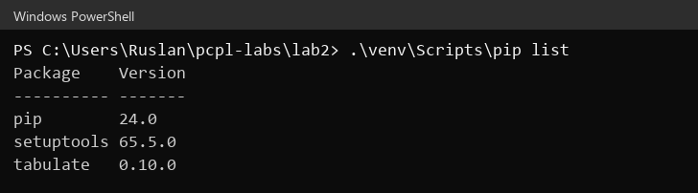
Рисунок 1 — Пакеты виртуального окружения
Результат выполнения программы main.py приведен на рисунке 2.
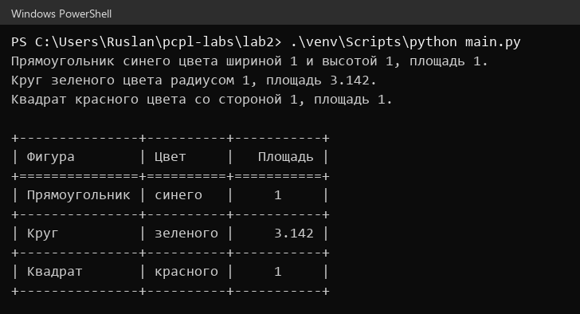
Рисунок 2 — Результат выполнения программы
Результат выполнения модульных тестов приведен на рисунке 3.
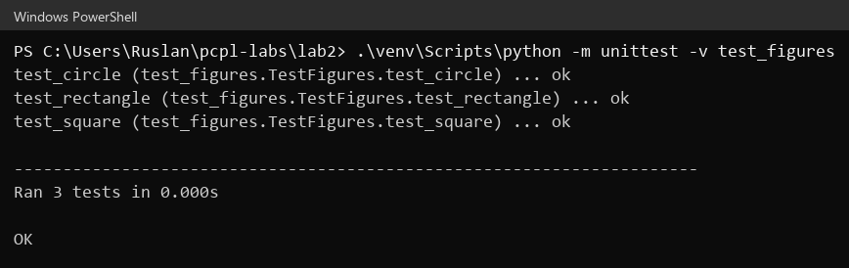
Рисунок 3 — Результат выполнения модульных тестов

